**Тема: Технологія виготовлення виробу. Шипові з’єднання.**

**Види з’єднань.. Розмічання шипового з’єднання**

**1. Згадай, як підвищити міцність і надійність з’єднань деталей з деревини.**

**2. Які технологічні операції передують з’єднанню деталей склеюванням?**

**3. Які вимоги висувають до деталей з фанери для склеювання?**

**Під час виготовлення столярних виробів застосовують різноманітні з’єднання, які забезпечують міцність конструкції, довговічність використання виробу та естетичність.**

**Найбільшого поширення набули різного виду шипові з’єднання (мал. 100). Вибір з’єднання залежить від конструкції, умов експлуатації виробу, розмірів деталей, породи деревини.**

**З’єднання поділяють на групи: кутові, серединні, зі вставними шипами, ящикові, «ластівчин хвіст» (мал. 101).**

**Рамки з брусків невеликих розмірів та з невеликою міцністю мають одинарні кутові шипові з’єднання. Більш міцним вважається подвійне кутове шипове з’єднання, але його доцільніше застосовувати в широких деталях.**

**Серединне з’єднання використовують під час з’єднання деталей у конструкцію з проміжними деталями, що знаходяться посеред однієї з деталей.**

**Більш простим у виконанні вважається кутове або серединне з’єднання на вставних шипах. Вставні шипи можуть бути різними за формою.**

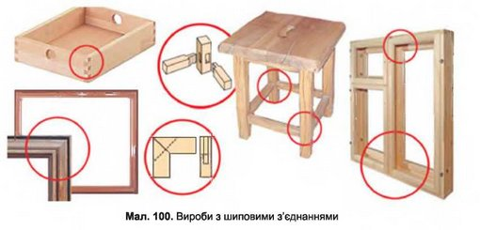

**Ящики меблеві або інші подібні вироби з широких дощок з’єднують шиповими з’єднаннями з великою кількістю дрібних шипів.**

**З’єднання типу ластівчин хвіст використовують у виробах з підвищеними вимогами до міцності конструкцій, однак таке з’єднання важке у виконанні.**

**https://narodna-osvita.com.ua/uploads/trud7tereshuk2015/trud7tereshuk2015-130.jpg**

**Шипове кутове з’єднання складається із шипа і провушини, кутове серединне - із шипа і гнізда (мал. 102). Товщина шипа повинна дорівнювати 0,4 товщини бруска £п. При одинарному шипі:**

**https://narodna-osvita.com.ua/uploads/trud7tereshuk2015/trud7tereshuk2015-131.jpg**

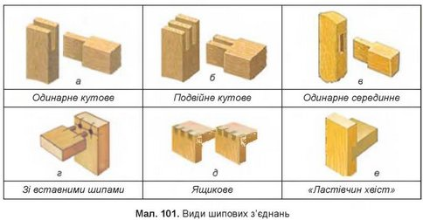

**Ширина заплечика £2:**

**Виготовлення елементів шипового з’єднання розпочинають із розмічання заготовки (мал. 103). Слід пам’ятати, що від точності розмічання залежить якість з’єднання. Для розмічання потрібні такі інструменти: лінійка, кутник, рейсмус і олівець.**

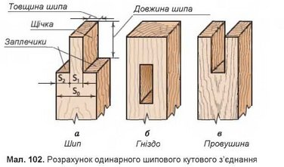

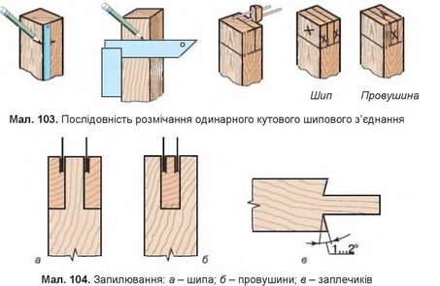

**Розміри шипа та гнізда (провушини) мають бути однаковими. Коли шип входить у гніздо або провушину, його поверхні повинні щільно, без зазорів прилягати до бічних поверхонь гнізда або провушини.**

**Спершу за допомогою лінійки відмірюють відстань, що дорівнює ширині бруска, наносять риски. Під кутник обводять з усіх боків брусок.**

**Шипи, провушини і гнізда розмічають одним налаштуванням рейсмуса. Розраховують товщину шипа та ширину заплечиків. Налаштовують рейсмус на два розміри: один з них дорівнює ширині заплечика, другий -сумі товщини шипа та ширини заплечика. Відносно однієї базової крайки проводять риски на обох заготовках. Олівцем позначають елементи шипового з’єднання, які слід видалити.**

**Випилювання шипів та запилювання провушин виконують дрібнозубою пилкою. При випилюванні шипа пропил має пройти із зовнішнього боку розмітки (мал. 104, а), а при запилюванні провушини - із внутрішнього (мал. 104, б). Заплечики шипа відпилюють з нахилом пилки всередину на 1...2° (мал. 104, в). Нахил забезпечує щільніше прилягання заплечика до деталі.**

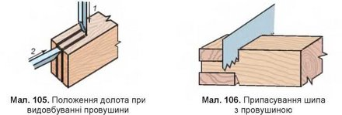

**Послідовність видовбування провушини та положення долота при цьому зображено на малюнку 105. Для ущільнення місць з’єднання шипа і провушини виконують їх припасування пилкою (мал. 106).**

**ПРАКТИЧНА РОБОТА №12 Конструювання свічника**

**Обладнання, інструменти та матеріали: заготовки з деревини, пилка по дереву, ножівка по металу, лінійка, кутник, наждачний папір, олівець, ручний дриль, свердлильний верстат, свердла, шило.**

**Послідовність виконання роботи**

**1. Розглянь конструкцію запропонованих варіантів свічника (мал. 107).**

**2. Запропонуй габаритні розміри виробу та окремих його елементів.**

**3. Виконай ескіз виробу в робочому зошиті, простав необхідні розміри.**

**4. Добери необхідні матеріали.**

**5. Виконай розрахунки елементів шипового з’єднання.**

**6. Зміни форму окремих деталей (округли кути тощо).**

**Конструкція № 1 Конструкція № 2**

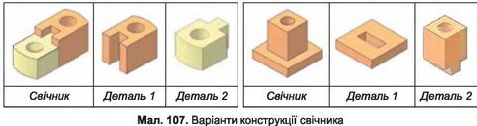

**Гніздо - закрита чотирибічна заглибина в з’єднуваній деталі, у яку вставляється шип.**

**Запилювання - початок пиляння.**

**Заплечики - бічні частини бруска, що прилягають до шипа. Провушина - відкрита заглибина на кінці бруска.**

**Шип - виступ на деталі, що вставляється у відповідний отвір (гніздо, паз) іншої деталі для їх скріплення.**

**Щічки — бічні грані шипа або провушини.**

**1. Яке призначення шипових з’єднань?**

**2. З яких елементів складається шипове з’єднання?**

**3. Як розраховують товщину шипа?**

**4. Як визначити довжину шипа?**

**Переглянути відео**

[**https://www.youtube.com/watch/?v=KOEYimvaQz4**](https://www.youtube.com/watch/?v=KOEYimvaQz4%20)  **- розмітка шипів**

[**https://www.youtube.com/watch?v=aBodzmUGtdw**](https://www.youtube.com/watch?v=aBodzmUGtdw) **- виготовлення шипів**

[**https://www.youtube.com/watch?v=f7HaAZ1ugcA**](https://www.youtube.com/watch?v=f7HaAZ1ugcA) **- виготовлення шипів**

[**https://www.youtube.com/watch?v=UNy2gbb-3_E**](https://www.youtube.com/watch?v=UNy2gbb-3_E) **- цікавий шип**

[**https://www.youtube.com/watch?v=bvplzCTQVP0**](https://www.youtube.com/watch?v=bvplzCTQVP0)**- З'єднання на вус.**

[**https://www.youtube.com/watch?v=Vintvh_tqUA**](https://www.youtube.com/watch?v=Vintvh_tqUA)**- Зєднання вставний шип.**

**Завдання:**

1. У яких одиницях проставляються лінійні розміри на кресленнях?

А) міліметрах; В) дециметрах;

Б) сантиметрах; Г) метрах.

2. На якому зображенні показано обрізну дошку?

А) Б) В) Г)

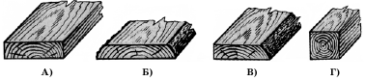

3. Які інструменти використовують для токарної обробки деревини?

А) різець, долото, кальовку;

Б) рейсмус, штангенциркуль;

В) шерхебель, цинубель;

Г) напівкруглу стамеску (реєр), косяк (мейсель).

4. Як називається зображена передача?

А) ланцюгова; Б) рейкова; В) пасова;Г) фрикційна. 

5. Які дерева належать до твердих порід?

А) сосна; В) вільха;

Б) липа; Г) бук.

6. Які деталі належать до спеціальних?

А) осі;

Б) вали;

В) муфти;

Г) корпусні деталі машин.

7. Як називається зображене з’єднання? А) шліцове; Б) шипове; В) на шурупах; Г) на цвяхах.

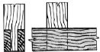

8. Про що можна дізнатися зі специфікації складального креслення?

А) про особливості форми виробу;

Б) про габаритні розміри виробу;

В) про взаємодію елементів у виробі;

Г) про склад зображеного на кресленні виробу та назви його елементів

**Виконане завдання надіслати:**

***на електронну адресу*** [***tanja_shten@ukr.net***](mailto:tanja_shten@ukr.net) ***або***

***на платформу «E-schools» (***[***https://e-schools.info***](https://e-schools.info)***) в розділ «Файловий архів – Дистанційне навчання – 10-Б кл. –Трудове навчання (хлопці))» - для оцінювання.***